Ситуация складывается таким образом, что мы живем в эпоху быстрого институтов общества. Не секрет, что меняется и один из традиционных институтов – институт образования и, как следствие, – педагогики – основы образовательного процесса.
Мы как представители института образования выполняем задачу подготовки кадров для экономики и тоже должны успевать меняться, осваивая новые образовательные технологии.
Следовательно, необходимо строить УВР, оставаясь в тренде.
Педагогика в первую очередь изучает три главные составляющие образовательного процесса:
- цели обучения (для чего учить);
- содержание обучения (чему учить);
- формы и методы обучения (как учить).
Основные задачи педагогики:
− выявление и изучение закономерностей в области воспитания и обучения, управления образовательными и воспитательными системами;
− изучение и распространение педагогического опыта;
− прогнозирование дальнейшего развития образовательных систем;
− разработку новых методов, средств и форм обучения и воспитания;
− внедрение результатов педагогических исследований в практику образования;
− участие в международных педагогических проектах, обмене информацией, изучение зарубежного опыта педагогической работы;
− разработку систем функционирования педагогических учреждений и повышения их эффективности.
Как увязать воедино базовые задачи учебно-воспитательной работы в условиях изменения самого института? Как сделать работу куратора созвучной времени и основным трендам современного мира? Как хорошо справляться с этой работой и не быть скучным? Как быть компетентным и актуальным?
Проанализировав ситуацию, изучив труды классиков педагогики и статьи из современных научных журналов, наш выбор пал на раскрытие возможностей персонифицированного подхода к формированию общих и профессиональных компетенций обучающихся.
В науке становится общепринятым положением, что реальные цели воспитания могут быть только персонифицированными, т.е. направлены на изменения в конкретном человеке.
Раскроем сущность данного подхода. Персонификация – это стремление человека быть самим собой; это процесс прохождения личностных ценностей за счет проникновения смыслов и ценностей другого человека в собственный образ мира. Персонификация – это индивидуальный образ самого себя или другого.
Применение персонифицированного подхода к учебно-воспитательной работе куратора связано с использованием гибких форм обучения, учетом личностных потребностей студентов, сопоставлением их потребностей с требованиями современного общества и государства.
Мы выделяем следующие компоненты данного подхода:
  - мотивационный – понимание потребности и готовности в расширении знаний, личная заинтересованность;
  - когнитивный – знание основ информационной деятельности;
  - деятельностный – умение организовывать свою собственную деятельность, анализировать информацию, мир, себя.
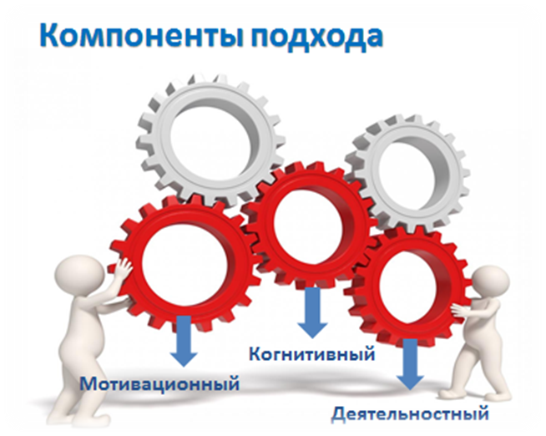
На основе перечисленных компонентов формируются принципы:
- принцип открытости – интеграция всех способов освоения мира: современные исследования полагают, что образование является открытым, когда индивид получает его в комфортном месте, приемлемом для себя темпе, учитывая свои индивидуальные потребности и возможности, т.е., происходит постоянный обмен информацией. Следовательно, задача педагога – сформировать через собственную персону потребность в получении новых знаний и в самосовершенствовании.
- принцип рефлексивности – способность к самоанализу – осуществляется путем распространения идей и результатов положительной деятельности (диссеминация);
- принцип фасилитации – создание в учебной работе ситуаций, в которых студент может проявить свою индивидуальность, создание комфортного психологического климата;
- принцип «не навреди».
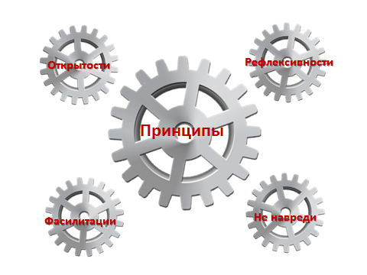

В рамках колледжа персонифицированный подход в работе кураторов групп и преподавателей ведется в соответствии с Рабочими программами учебных дисциплин и профессиональных модулей и программой воспитательной работы, основываясь на вышеизложенных методах.
На практике данный подход реализуется через программу Персонифицированного управления, приведенную ниже на рисунке.

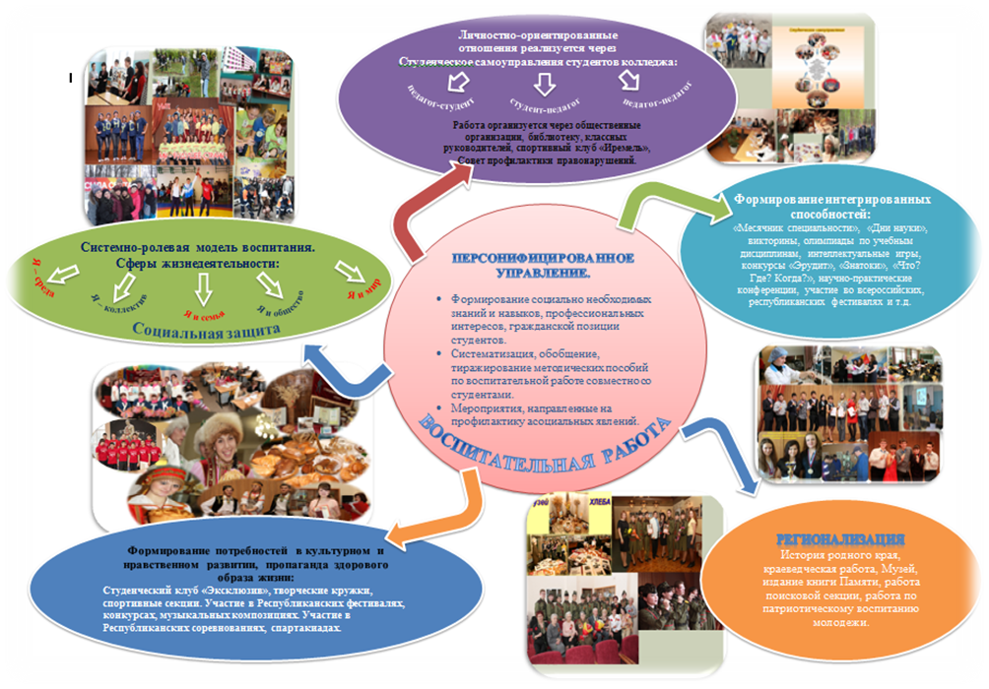

Личностно-ориентированный подход основывается на учёте индивидуальных особенностей обучающихся, которые рассматриваются как личности, имеющие свои характерные черты, склонности и интересы. Отмечается, что для каждого студента типичен тот или иной способ осуществления деятельности по овладению общими и профессиональными компетенциями.
Системно-ролевой подход к формированию личности провозглашает, что жизнь каждого человека объективно связана с выполнением системы социальных ролей, а его гармоничность определяется тем, насколько он готов и способен выполнять полноценно систему этих ролей.
Социальные роли человека - это нормы жизнедеятельности и сама жизнедеятельность, в которой они претворяются; это общечеловеческие ценности, включающие в себя нормы нравственности, культурное наследие.
В общественном виде все социальные роли можно сгруппировать по сферам:
- Сфера жизни «Я и семья»
- Сфера «Я и коллектив»
- Сфера «Я и общество»
- «Я - сфера» («Я внутри себя»).

Интегрированный подход в учебно-воспитательной работе способствует не только интенсификации, систематизации учебно-познавательной деятельности, но и овладению грамотой культуры (языковой, этической, исторической, философской). А тип культуры определяет тип сознания человека, поэтому интеграция актуальна и необходима в современной системе СПО.
Регионализация образования связана с необходимостью изучения и учета образовательных потребностей населения региона, а также имеющихся возможностей для реализации этих потребностей. Региональный подход предполагает адаптацию научно-образовательных структур региона к соответствующим экономическим и социальным потребностям рынка труда и научной продукции, а также привести в соответствие структуру и качество подготовки специалиста, поскольку регион в данном случае выступает в роли заказчика. Она вплотную связана с изучением истории родного края, его традиций, пропаганды интереса к посещению местных музеев, театров, выставок.
На основе методов и принципов вышеизложенного подхода и сформулированной системы ценностей и социальных установок хочется выделить основные пункты модели обучающегося:
- видение себя в пирамиде потребностей;
- комплексная готовность к социально значимой деятельности: продолжение образования в вузе, профессиональная гибкость, исполнительность;
- формирование высокой культуры и интеллигентности;
- достойный уровень физического развития;
- толерантность.
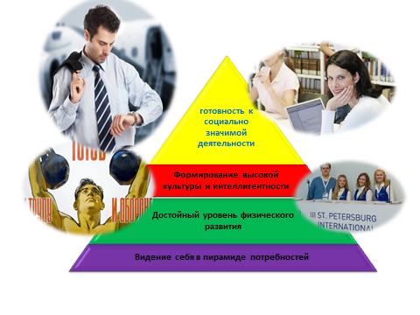
Т.е. персонифицированное воспитание направлено не только на развитие личностных качеств обучающегося, но и развитие его индивидуальности.
Как я конкретно работаю со студентами?
Как преподаватель, я , сохраняя традиционные формы (лекция, лаборатрная работа), наполняю их современными мультимедийными технологиями
Я провожу учебные занятия исходя из принципов и методических требований:
- научности – т.е. на лекции как основном источник информации и лабораторно-практическом занятии как средстве закрепления полученных знаний на практике призываю обучающихся проверять те или иные данные, стараться находить первоисточник, справочную литературу с серьезным ссылочным аппаратом;
- законченный характер освещения определенной темы – стараюсь осветить все аспекты данной темы, даже если что-то не удается сказать, то обозначаю их тезисно и предлагаю на самостоятельное изучение;
- занятие должно обладать внутренней убежденностью, силой логической аргументации и вызывать у слушателей определенный интерес познания;
- иллюстративность – предлагаю примеры как видео так и графические, особенно при освещении тем, связанных с работой оборудования;
- доступность для восприятия аудиторией.
На старших курсах занятия содержат более обобщенную информацию, с меньшей детализацией и ссылками на факты. То есть у обучающихся вырабатывается способность анализировать более сложный материал самим. С методической, воспитательной точки зрения лекции значительно обогащаются вопросами, поставленными перед аудиторией для ответов на практических занятиях.
Как куратор я придерживаюсь мягких и демократичных методов – никому не навязываю свою точку зрения или модель поведения. , только объясняю и даю информацию. Невозможно поймать одинаковую рыбу в разных прудах, но раздать всем одинаковые удочки и научить рыбачить.
И еще, я считаю очень важным прививать студентам то, чего сейчас очень мало в нашей жизни: умение сопереживать близким, эмпатию, умение вставать на позицию другого человека, при этом, умея отстоять и свою.
Считаю свою концепцию актуальной, так как она отвечает современным требованиям, предъявляемым к подготовке специалистов. Она теоретически обоснована и практически значима.

